ВИСШЕ ВОЕННОМОРСКО УЧИЛИЩЕ „НИКОЛА Й. ВАПЦАРОВ“
ФАКУЛТЕТ „ИНЖЕНЕРЕН“- КАТЕДРА „ИНФОРМАЦИОННИ ТЕХНОЛОГИИ“

КУРСОВ ПРОЕКТ
ТЕМА: Конзолна система за управление на събития и резервации

Студент: Шабан Севгин Расим
Специалност: СМТ (DevOps)
Фак. №:14124129

гр. Варна
2026г.

СЪДЪРЖАНИЕ
- Увод ......................................................................................... 1
- Цел на проекта ....................................................................... 3
- Използвани инструменти и технологии .............................. 4
- Системна архитектура .......................................................... 6
4.1 Клас „Потребител“ ......................................................... 6
4.2 Клас „Администратор“ .................................................. 7
4.3 Клас „Клиент“ ................................................................. 7
4.4 Клас „Събитие“ ............................................................... 8
4.5 Клас „Резервация“ .......................................................... 8
4.6 Мениджмънт класове ..................................................... 9
4.7 Организация на файловете ............................................ 10
- Функционални изисквания .................................................. 11
5.1 Регистрация на потребители .......................................... 11
5.2 Вход в системата ............................................................. 12
5.3 Управление на събития ................................................... 12
5.4 Резервации ........................................................................ 13
5.5 Отказване на резервация ................................................. 13
5.6 Търсене на събития .......................................................... 14
5.7 Статистика ........................................................................ 14
5.8 Проверка на входните данни ........................................... 15
5.9 Управление на достъпа .................................................... 15
- Нефункционални изисквания ............................................... 16
6.1 Надеждност ...................................................................... 16
6.2 Производителност ........................................................... 17
6.3 Удобство при работа ........................................................ 17
6.4 Поддръжка и разширяемост ........................................... 18
6.5 Сигурност ......................................................................... 18
6.6 Преносимост .................................................................... 19
- Тестване на системата ........................................................... 20
7.1 Тестване на регистрация ................................................. 20
7.2 Тестване на вход в системата ....................................... 21
7.3 Тестване на създаване на събития ............................... 21
7.4 Тестване на изтриване на събития .............................. 22
7.5 Тестване на резервации ................................................ 22
7.6 Тестване на отказване на резервации .......................... 23
7.7 Тестване на търсене ...................................................... 23
7.8 Тестване на статистиката ............................................. 24
7.9 Тестване на валидирането на входните данни ……... 24
- Заключение .......................................................................... 25

1. Увод

Управлението на събития в днешно време се осъществява чрез софтуерни системи заради развитието на информационните технологии. Изчисленията на сметки, които организаторите на концерти, конференции, спортни събития и други събития имат, биват извършвани от софтуер, с цел по бърза обработка и съхранение на данните на потребителите.
Идеите зад тези системи е да се премахне излишен труд и улеснение на организацията на събитията. Така е по лесно не само за администраторите, а и за самия потребител, тъй като виждат какви събития са актуални и коѝ могат да резервират.
Конзолна система за управление на събития в C++ има възможност да създава и премахва събития, да управлява резервациите, да търси иформация и да генерира статистки. Обектно ориентиран проект, който работи с файлове.
В процеса на разработването ѝ приложих някои основни принципи на обектно-ориентирното програмиране като inheritence, incapsulation и polimorphism което учихме във 2ри семестър. Приложението също се състои от няколко различни класа за различни части от логиката.
Системата е предназначена да работи в конзолна стреда, и не използава външна база данни. Данните се вписват в текстови файлове създадени предварително. Това прави проекта перфектен за създаване в образователна среда и демонстрация как се програмира с основни данни.

2. Цел на проекта

Това е прост проект за управление на събития, който се създава с езика C++ въз основа на принципите на ООП.
C++ е подходящ за изграждане на обектно-ориентирани системи, защото поддържа класове, обекти, наследяване и полиморфизъм (Stroustrup 2013).

Системата трябва да бъде способна да:
създава събития;
изтрива събития;
преглежда наличните събития;
търси събития;
създава резервации;
отменя резервации;
генерира статистическа информация;
управлява потребители с различни роли.
Проектът демонстрира възможностите на класовете, обектите, наследяването, файловете и алгоритмите за обработка на данни. Другата цел е да се проектира система с ясна разделеност между класовете.
По време на разработката се фокусирах върху валидирането на входните данни и предотвратяването на невалидни операции. Създадени са механизми за автоматично генериране на идентификатори, проверка на броя на наличните места и ограничаване на достъпа според ролята на потребителя.
Затова изградих системата с оглед на бъдещо разширяване. В бъдеща версия може да се включи SQL база данни, графичен интерфейс и/или онлайн достъп.
Използвани инструменти и технологии

Проектът беше реализиран на C++ във програмата VSCode. Изборът на език е свързан с обектно-ориентирано програмиране от 2ри семестър, и работа с файлове за база данни и разработване на приложение по организиран начин.
Тъй като C++ поддържа класове и обекти, това улеснява разделянето на система на отделни компоненти. Използвах основни принципи на ООП като наследяване, инкапсулация и полиморфизъм.
Работа в теоретична среда на Visual Studio code. Средата предоставя възможност да се правят бързи промени в кода, да се компилира и да се откриват и отстраняват грешки при дебъгване. Компилирането се извършва с компилатора GCC.
Проектът се изпълнява в конзолен сценарий. Потребителят общува със системата чрез менюта и команди, написани в текстов формат. За вход и изход в C++ беше използвана стандартната библиотека iostream.
Данните се съхраняваха в текстови файлове. Данните за потребители, събития и резервации се записват във файлове с разширение „.txt“. Това позволява лесно четене и запис на данни без външна база данни.
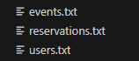
Следните са основните библиотеки, използвани в проекта:

iostream – което означава входно/изходен поток;
fstream – работи с файлове.
vector – за съхраняване на контейнери от колекции
string – за обработка на текст;
limits – за проверка и валидация на входни данни;
iomanip – форматиране на таблици и конзолен изход.
Разделен е на класове в папки. За всеки клас има специална задача и той се грижи за тази функционалност. Така се улеснява поддръжката и разширяването на проекта в бъдеще.
Разработката се извършва модулно. Основните функционалности са разделени на отделни мениджмънт класове за EventManager, ReservationManager, AuthenticationManager и StatisticsManager. По този начин логиката на системата остава ясна и добре организирана.
Разделянето на системата на отделни модули улеснява поддръжката и намалява риска от грешки при бъдещи промени (Pressman and Maxim 2015).
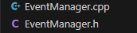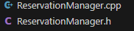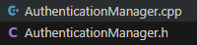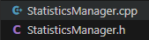

MySQL Workbench — ER диаграма, разработена за визуализиране структурата на данните. Фигурата показва концептуалната структура на бъдещата SQL база данни за системата.
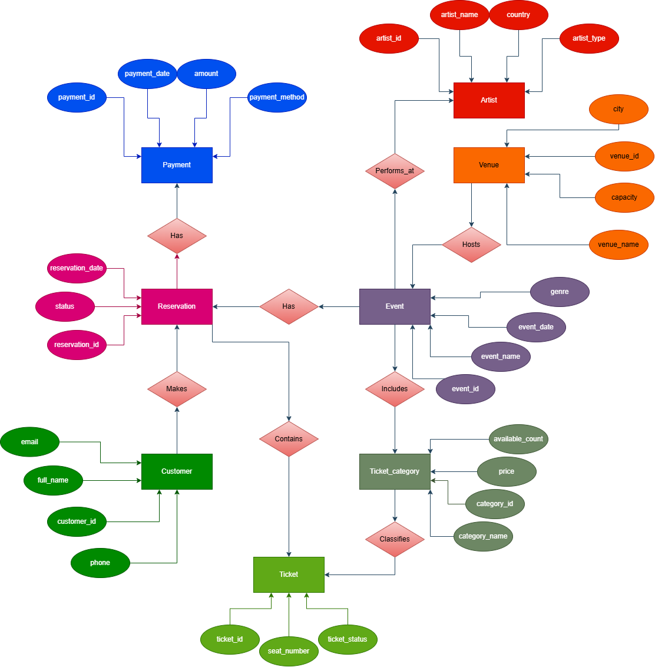
Диаграмите помагат за по-ясно представяне на структурата на системата и връзките между отделните елементи (Fowler 2003).

Системна архитектура

Тази система е изградена с помощта на обектно-ориентиран подход. Идеята е различните функционалности да са в отделни класове. Това улеснява поддръжката на кода и позволява в бъдеше този проект да е подновен и разширен.
Модулният подход е често използван при разработката на софтуерни системи, защото улеснява поддръжката и разширяването на проекта (Sommerville 2016).
Проектът се поддържа от няколко големи групи класове:
класове за потребители;
класове за събития;
класове за резервации;
мениджърски класове;
- касове за статистика и управление на данни.
Всеки отделен клас има определена цел и отговаря само за един компонент от цялата система.

4.1 Клас „Потребител“
Класът User е базов клас за всички потребители във системата. Той съдържа основна информация за потребителя:
идентификатор;
потребителско име;
парола.
Той включва методи за получаване и задаване на данните.
Използването на капсулация позволява защита на вътрешните данни и контрол върху достъпа до тях (Stroustrup 2014).
Това налага използването на private и protected членове, което реализира капсулация.
User е абстрактен клас. Той има виртуална функция displayMenu(), която е презаписана в производните класове.

4.2 Клас „Администратор“
Класът Admin наследява преди генерирания клас User. Той представлява административен потребител в системата.
Така администраторът може да извършва функции като:
създаване на събития;
изтриване на събития;
преглед на резервации;
преглед на статистики.
Поради наследяването това помага да се избегне дублиране на код и да се използва общата функционалност, която идва от базовия клас User.
Наследяването позволява повторно използване на вече съществуваща функционалност и намалява количеството дублиращ се код (Deitel and Deitel 2016).

4.3 Клас „Клиент“
Класът Customer също наследява класа User, който представлява обикновен потребител на системата.
Потребителят може да:
разглежда събития;
търси събития;
създава резервации;
отменя резервации.
Класът съшо има своето меню и определен достъп, различен от този на администратора.

4.4 Клас „Събитие“
Класът Event съдържа данни за дадено събитие. Обектът от този клас описва едно-единствено събитие в системата.
Този клас съдържа следните данни:
идентификатор на събитие;
име;
дата;
локация;
капацитет;
цена на билет.
Предоставени са нови get методи за достъп до информацията, както и метод за визуализация на данните.

4.5 Клас „Резервация“
Класът Reservation описва направена резервация.
Всеки обект съдържа:
идентификатор на резервация;
идентификатор на събитие;
име на клиент;
брой билети.
Регистрираните лица могат да резервират билети и от тях, наличността на места, продадени и т.н.

4.6 Маниджмънт класове
В проекта са имплементирани няколко управляващи класа. Те съдържат основната логика на приложението.
(AuthenticationManager)
Класът е отговорен за:
регистрация на потребители;
вход в системата;
валидация на потребителски данни.
Потребителските данни се съхраняват във файл users.txt.

(EventManager)
Класът управлява всички операции, свързани със събития.
Той предлага методи за:
добавяне на събитие;
изтриване на събитие;
преглед на списък със събития;
търсене на събития по критерии.

(ReservationManager)
Класът обработва резервациите.
Основните методи са:
направи резервация за билет;
откажи резервация;
провери дали има свободни места;
покажи направените резервации.
Класът прави проверки за валидност на въведени данни и не допуска резервиране на повече билети отколкото са наличните места.

(StatisticsManager)
Класът събира статистически данни за приложението.
Той изчислява и показва:
общ брой всички събития;
общ брой всички резервации;
общ брой продадени билети;
общ приход от продадените билети;
най-популярното събитие.

4.7 Организация на файловете
Проектът е разделен на няколко.h и.cpp файла. Всеки клас има собствен header и source файл.
Това разделение позволява по-лесно четене на кода и поддържане на програмата.
Данните се съхраняват в отделна папка data във вид на текстови файлове:
users.txt;
events.txt;
reservations.txt.
Използват се текстови файлове вместо база данни с цел опростяване на проекта и демонстрация на работа с файлове в C++.

5. Функционални изисквания

Функционалните изисквания са тези, които описват операциите, които системата трябва да изпълнява и начина, по който потребителите взаимодействат със системата.
Системата за управление на събития е проектирана да предлага основни функции за събития, резервации и потребители.

5.1 Регистрация на потребители
Системата трябва да позволява създаване на нов потребител.
При регистрация потребителят въвежда:
потребителско име;
парола;
роля на потребителя.
След успешна регистрация информацията се записва във файл users.txt.
Всяка нова потребител получава уникален идентификатор.
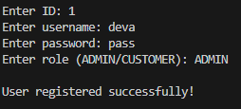
5.2 Вход в системата
Потребителят трябва да може да влиза в системата чрез потребителско име и парола.
При успешен вход системата установява ролята на потребителя и зарежда съответното меню.
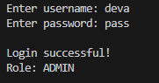
Ако данните са неправилни, системата извежда съобщение за неуспешен опит за влизане.
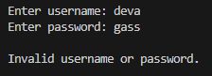

5.3 Управление на събития
Администраторът трябва да може да:
добавя нови събития;
преглежда налични събития;
изтрива съществуващи събития;
търси събития по ключова дума.
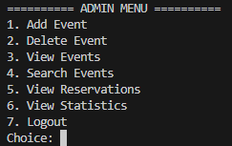

При създаване на събитие се въвеждат:
име;
дата;
локация;
капацитет;
цена на билет.
Системата автоматично генерира идентификатор за всяко събитие.
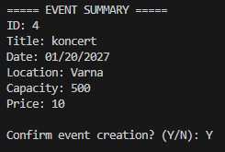
5.4 Резервации
Потребителите трябва да могат да създават резервации за налични събития.
При създаване на резервация системата:
проверява дали събитието съществува;
проверява броя на свободните места;
проверява валидността на входните данни;
записва резервацията във файл.
Системата НЕ позволява резервиране на повече билети от наличните.
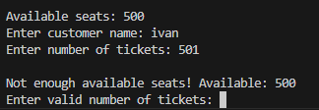

5.5 Отказване на резервация
Потребителят трябва да може да отказва съществуваща резервация чрез идентификатор на резервацията.
При отказване системата премахва съответния запис от файла reservations.txt.
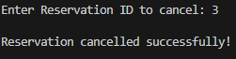
5.6 Търсене на събития
Системата трябва да позволява търсене на събития по ключова дума.
Търсенето проверява:
име на събитието;
дата;
локация.
Резултатите се визуализират в табличен вид.
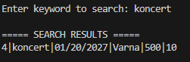

5.7 Статистика
Администраторът трябва да има достъп до статистическа информация за системата.
Системата генерира:
общ брой събития;
общ брой резервации;
общ брой продадени билети;
общ приход;
най-популярно събитие.
Статистиката се изчислява чрез обработка на информацията от файловете.
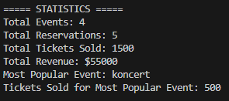
5.8 Проверка на входните данни
Системата трябва да валидира всички входни данни.
Добавени са проверки за:
невалидни числа;
отрицателни стойности;
липсващи данни;
несъществуващи идентификатори.
При невалидни данни системата извежда съобщение за грешка и изисква нов вход.

5.9 Управление на достъпа
Системата използва ролеви модел за достъп.
Контролът на достъпа чрез потребителски роли е основен подход при изграждане на сигурни информационни системи (Pressman and Maxim 2015).
Администраторите имат достъп до административни функции, а обикновените потребители имат ограничени права.
Това разделение подобрява сигурността и организацията на системата.
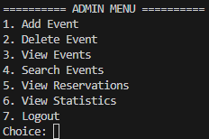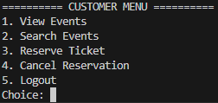

6. Нефункционални изисквания

За разлика от функционалните изисквания, в тези се посочват отделни качества и характеристики, които продуктът трябва да притежава или да осигури.
Обикновено не се дефинират конкретни функции, а се задават някакви ограничения или се поставят цели за производителността и надеждността на системата, както и леснотата и удобствата ѝ при използване чрез продуктови услуги, атрибути, интерфейси и др.

6.1 Надеждност
Програмата трябва да функционира стабилно при нормални условия.
Ако бъдат въведени некоректни данни, приложението не трябва да се срива. То трябва да показва съобщение за грешка и да изисква нова стойност.
Въвеждането на някои проверки е предвидено за:
нечислови стойности за числови данни;
несъществуващи идентификационни номера;
отрицателен брой на билетите;
отсъстващи данни.

6.2 Производителност
Информацията в системата се обработва чрез текстови файлове. С оглед на малкия обем от данни такъв вид приложение може да предложи достатъчна производителност за целите на проекта.
Четенето и записа на файлове от/в тях се осъществяват за кратък период от време и не изискват големи хардуерни ресурси.

6.3 Удобство при работа
Приложението разчита на консолен интерфейс с менюта и команди, структурирани по ясен и логичен начин.
Данните се извеждат под форма на таблици с цел лесно и бързо разглеждане.
Някои изведени съобщения са за:
успешно извършена операция;
грешка;
поискано потвърждение на действие;
липса на свободни места.

6.4 Поддръжка и разширяемост
Кодът е разделен на отделни класове и файлове. Това позволява лесно добавяне на нови функционалности в бъдеще.
Добрата организация на класовете подобрява четимостта и поддръжката на големи софтуерни проекти (McConnell 2004).
Системата може да бъде разширена с:
SQL база данни;
графичен интерфейс;
онлайн достъп;
система за плащания;
управление на категории.
Обектно-ориентираното програмиране прави поддръжката и промяната на кода по-лесна.

6.5 Сигурност
Системата използва основна автентикация с потребителско име и парола.
Достъпът до определени функции е контролиран от ролята на потребителя.
Администраторите имат пълен контрол, докато обикновените потребители имат ограничен достъп до административните операции.

6.6 Преносимост
Проектът е написан на C++ и може да бъде компилиран на различни операционни системи, ако има наличен подходящ компилатор.
Валидацията на входните данни е важна част от надеждността на всяка софтуерна система (Pressman and Maxim 2015).
Системата не използва външни библиотеки или има специфични зависимости, което я прави лесна за пренасяне и изпълнение.

7. Тестване на системата

Целта на тестването на системата е да провери дали всички основни функции работят правилно. По време на разработването са направени множество тестове, за да се гарантира, че входните данни са валидни, файловете са коректно обработени, и отделните модули функционират правилно.
Тестовете са проведени чрез различни примерни сценарии, които симулират реална употреба на системата.

7.1 Тестване на регистрация
Проверена е функционалността за регистрация на потребители.
Извършени са тестове за:
създаване на нов потребител;
запис във файл users.txt;
валидност на въведените данни.

Системата успешно записва новите потребители и генерира правилна информация за ролята и идентификатора.
Примерен тест:
Потребителят въвежда:
потребителско име;
парола;
роля.
След успешна регистрация информацията се записва във файла users.txt.
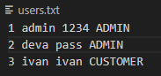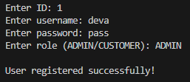

7.2 Тестване на вход в системата
Проверена е функционалността за вход чрез потребителско име и парола.
Тествани са следните случаи:
правилни данни за вход;
грешна парола;
несъществуващ потребител.
При валидни данни системата зарежда съответното меню според ролята на потребителя.
При невалидни данни системата извежда съобщение за грешка.
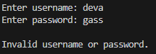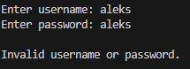

7.3 Тестване на създаване на събития
Тествано е за:
добавяне на събитие;
автоматично генериране на идентификатор;
запис във файл events.txt;
проверка на капацитета и цената.
Системата успява да добавя нови събития и да ги представя в табличен вид.
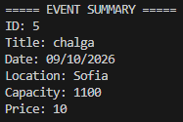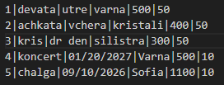

7.4 Тестване на изтриване на събития
Проверена е функцията за изтриване на събития по идентификатор.
Тествано е за:
валидни идентификатори;
несъществуващи идентификатори;
отказ от изтриване.
Системата изтрива успешно избраното събитие и актуализира файла events.txt.
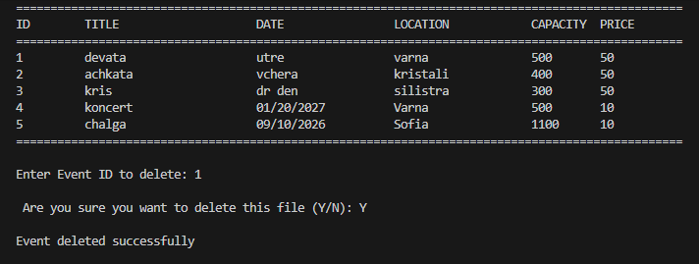
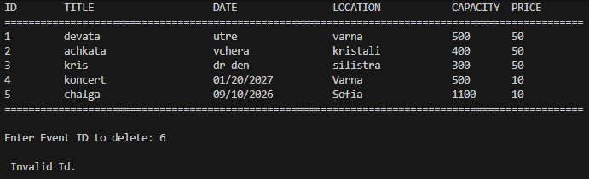
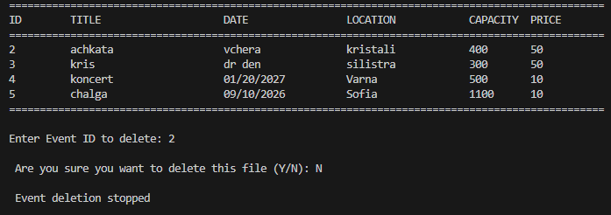
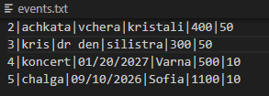

7.5 Тестване на резервации
Тествано е за:
създаване на резервация;
автоматично генериране на идентификатор;
проверка за налични места;
отказ при липса на свободни места.
Системата не позволява резервиране на повече билети от наличните.
При успешно създадена резервация информацията се записва във файла reservations.txt.
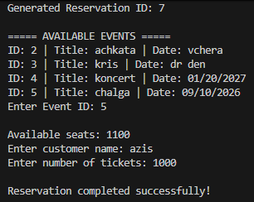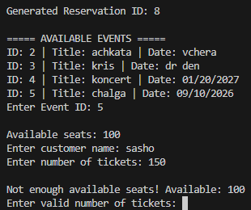

7.6 Тестване на отказване на резервации
Проверена е функцията за отказ от резервация.
Системата успешно изтрива избраната резервация от файла и обновява наличните данни.
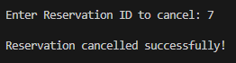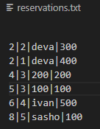

7.7 Тестване на търсене
Бяха извършени търсения за:
търсене по име на събитие;
При получаване на резултати търсенето показва съответните събития за търсенето.
Ако не бъдат намерени съвпадения, се показва съответното съобщение.
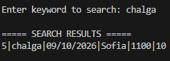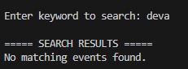

7.8 Тестване на статистиката
Тестваният модул за статистика работи.
Бяха извършени тестове за:
общ брой събития;
общ брой резервации;
общ брой продадени билети;
общ приход;
най-популярно събитие.
Данните, показвани от статистиката, отговарят на тези във файловете.
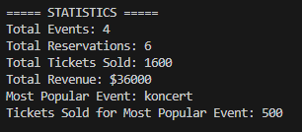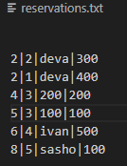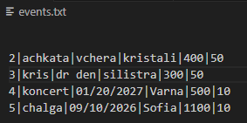

7.9 Тестване на валидирането на входните данни
Бяха тествани случаи с невалидни входни данни.
Бяха разгледани примери като:
въвеждане на текст, където се изисква число;
невалидни идентификатори;
липсващи данни.
Системата не се срива при обработка на грешките, а ги обработва и изисква ново въвеждане.
Валидацията на входните данни е важна част от надеждността на всяка софтуерна система (Pressman and Maxim 2015).
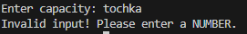

8. Заключение
По време на този проект бе разработена система на езика C++ за управление на събития. Основната цел на разработката бе създаването на приложение, което следва принципите на обектно-ориентираното програмиране и предлага основни възможности за работа с различни събития и направените към тях резервации.
Функциите на системата са:
регистрация и влизане на потребители;
управление събития;
създаване и отказване на резервации;
търсене на събития;
генериране на статистика;
управление на достъпа чрез потребителски роли.

По време на разработката основните понятия в обектно-ориентираното програмиране като наследяване, капсулация и полиморфизъм бяха използвани. Кодът беше организиран в отделни класове и модули с цел по-лесна поддръжка и по-добра организация.
За съхранение на данните бяха използвани текстови файлове. Така информацията може да продължи да съществува дори след края на сесията без необходимост от база данни.
Валидацията на входните данни и превенцията на некоректни операции беше една от грижите по време на разработването. Включиха се проверки за опити за използване на несъществуващи идентификатори, невалидни стойности и случаи, в които липсват свободни места.
Този проект е пример за практически приложения на технологиите и алгоритмите, които се изучават. Работата по него даде възможност за по-добро разбиране на:
принципите на работа с класове и обекти;
обработката на файлове;
структурирането на големи програми;
начините за организиране на софтуерна архитектура;
обработката и валидацията на данни.
В бъдеще системата могла да бъде разширена с добавяне на SQL база данни, графичен интерфейс, онлайн функционалности и система за плащания.
Целите, поставени пред разработката на проекта, бяха успешно изпълнени, като системата предоставя стабилна основа за бъдещи подобрения и разширения.

